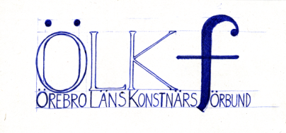
MEDLEMSINFO NR 19 FEBR. 2015

Hej!
Här kommer kallelse till årsmöte den 10 mars kl 16.00
på Konstfrämjandet Bergslagen, Wadköping, Örebro.
Välkomna!

Styrelsen /Astri

Förslag till dagordning

- Mötets öppnande
- Anteckning av mötesdeltagare
- Val av ordförande och sekreterare för årsmötet
- Val av två protokollsjusterare
- Fråga om mötets stadgeenliga utlysning
- Fastställande av dagordning
- Styrelsens årsredogörelse
- Redogörelse för förbundets ekonomi samt revisorernas berättelse
- Fråga om ansvarsfrihet
- Val av 2 styrelseledamöter på 2 år
- Val av 1 suppleant på 1 år
- Val av två revisorer på 1 år
- Val av valberedning på 1 år
- Verksamhetsplan och budget för 2015
- Fastställande av årsavgift för 2016
- Inkomna förslag från medlemmar och styrelse
- Övriga ärenden som anmälts till styrelsen
- Övriga frågor
- Mötets avslutande

MEDLEMSINFO NR 19 FEBR. 2015
Hej!

Här kommer kallelse till årsmöte den 10 mars kl 16.00
på Konstfrämjandet Bergslagen, Wadköping, Örebro. Välkomna!

Styrelsen /Astri

Förslag till dagordning

- Mötets öppnande
- Anteckning av mötesdeltagare
- Val av ordförande och sekreterare för årsmötet
- Val av två protokollsjusterare
- Fråga om mötets stadgeenliga utlysning
- Fastställande av dagordning
- Styrelsens årsredogörelse
- Redogörelse för förbundets ekonomi samt revisorernas berättelse
- Fråga om ansvarsfrihet
- Val av 2 styrelseledamöter på 2 år
- Val av 1 suppleant på 1 år
- Val av två revisorer på 1 år
- Val av valberedning på 1 år
- Verksamhetsplan och budget för 2015
- Fastställande av årsavgift för 2016
- Inkomna förslag från medlemmar och styrelse
- Övriga ärenden som anmälts till styrelsen
- Övriga frågor
- Mötets avslutande

